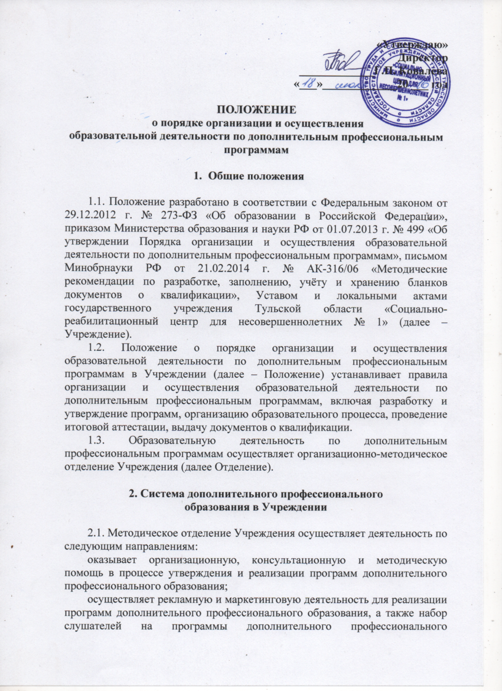
«Утверждаю»
Директор
_____________Г.П. Ковалева
«___»_____________20 ___ год

ПОЛОЖЕНИЕ
о порядке организации и осуществления
образовательной деятельности по дополнительным профессиональным программам

- Общие положения

1.1. Положение разработано в соответствии с Федеральным законом от 29.12.2012 г. № 273-ФЗ «Об образовании в Российской Федерации», приказом Министерства образования и науки РФ от 01.07.2013 г. № 499 «Об утверждении Порядка организации и осуществления образовательной деятельности по дополнительным профессиональным программам», письмом Минобрнауки РФ от 21.02.2014 г. № АК-316/06 «Методические рекомендации по разработке, заполнению, учёту и хранению бланков документов о квалификации», Уставом и локальными актами государственного учреждения Тульской области «Социально-реабилитационный центр для несовершеннолетних № 1» (далее – Учреждение).
1.2. Положение о порядке организации и осуществления образовательной деятельности по дополнительным профессиональным программам в Учреждении (далее – Положение) устанавливает правила организации и осуществления образовательной деятельности по дополнительным профессиональным программам, включая разработку и утверждение программ, организацию образовательного процесса, проведение итоговой аттестации, выдачу документов о квалификации.
1.3. Образовательную деятельность по дополнительным профессиональным программам осуществляет организационно-методическое отделение Учреждения (далее Отделение).

2. Система дополнительного профессионального
образования в Учреждении

2.1. Методическое отделение Учреждения осуществляет деятельность по следующим направлениям:
оказывает организационную, консультационную и методическую помощь в процессе утверждения и реализации программ дополнительного профессионального образования;
осуществляет рекламную и маркетинговую деятельность для реализации программ дополнительного профессионального образования, а также набор слушателей на программы дополнительного профессионального образования;
выполняет контролирующие функции процесса реализации программ дополнительного профессионального образования;
выполняет аналитическую деятельность по работе системы дополнительного образования, формирует отчётную документацию;
разрабатывает востребованные программы дополнительного профессионального образования в связи с потребностями рынка образовательных услуг, с внутренними возможностями Учреждения;
подготавливает необходимые документы в процессе реализации учебного процесса по программам дополнительного профессионального образования.
2.2. Методическое отделение осуществляет планирование, реализацию учебного процесса по программам дополнительного профессионального образования, кадровое и материально-техническое обеспечение деятельности. Решение о реализации программ оформляется приказом директора в порядке, установленном в Учреждении.
2.3. Нормативное и документационное сопровождение деятельности в сфере дополнительного профессионального образования осуществляет Отделение по следующим направлениям:
разработка локальных нормативных документов, регламентирующих деятельность Учреждения в сфере дополнительного профессионального образования;
автоматизация отдельных процедур деятельности, осуществляемая совместно с управлением информатизации;
стандартизация документооборота.

3. Организация образовательной деятельности
по дополнительному профессиональному образованию

3.1. Прием на обучение
3.1.1. К освоению дополнительных профессиональных программ допускаются лица, имеющие среднее профессиональное и/или высшее образование; лица, получающие среднее профессиональное и/или высшее образование. Прием проводится без вступительных экзаменов, по результатам рассмотрения документов, предоставленных Заказчиком образовательной услуги.
3.1.2. В Учреждении осуществляется обучение на основе договора об оказании образовательной услуги, заключаемого со слушателем и/или с физическим или юридическим лицом (Приложение 1).
3.1.3. Процедура организации приема на обучение по дополнительным профессиональным программам по договорам об образовании, заключаемыми физическими и юридическими лицами с Учреждением, включает в себя следующие этапы:
1) подача личного заявления физического лица (Приложение 2) или заявки от юридического лица (Приложение 3) о приеме на обучение директору Учреждения.
Вместе с заявлением должны быть представлены: копия паспорта; копия диплома о среднем профессиональном и (или) высшем образовании (за исключением лиц, получающих профессиональное образование в Университете); справка из деканата об обучении (для студентов); копия документа, подтверждающего изменение персональных данных личности в случае их расхождения с документом об образовании (свидетельство о заключении брака, свидетельство об изменении имени и т.д.);
2) заключение договора об образовании;
3) издание приказа директора Учреждения об организации обучения по дополнительной профессиональной программе и зачислении слушателей (приложение 4);
3.1.4. Лицо, зачисленное для обучения по дополнительным профессиональным программам, приобретает статус «слушатель». Зачисленным в состав слушателей при необходимости выдаются справки о том, что они являются слушателями по соответствующей дополнительной профессиональной программе ()Приложение 5).
3.1.5. На каждого слушателя заводится личное дело, содержащее: заявление о приеме; копию паспорта; копию документа о профессиональном образовании (при наличии); копию выданного документа о квалификации; дополнительные документы (при наличии); опись документов.

3.2. Реализация дополнительного профессионального образования
3.2.1. Образовательный процесс в Учреждении может осуществляться в течение всего календарного года.
3.2.2. Содержание дополнительного профессионального образования определяется образовательной программой, разработанной и утверждённой директором Учреждения, если иное не установлено ФЗ «Об образовании в РФ», другими федеральными законами и нормативно-правовыми актами, и с учётом потребностей лица, организации, по инициативе которых осуществляется дополнительное образование. Реализация указанных программ направлена на получение компетенций, необходимых для выполнения нового вида профессиональной деятельности или повышения имеющейся квалификации.
3.2.3. Содержание дополнительных профессиональных программ и (или) отдельных их компонентов (дисциплин (модулей), практик, стажировок) должно быть направлено на достижение целей программы, планируемых результатов ее освоения и учитывать профессиональные стандарты, квалификационные требования, указанные в квалификационных справочниках по соответствующим должностям, профессиям и специальностям, или квалификационные требования к профессиональным знаниям и навыкам, необходимым для исполнения должностных обязанностей, которые устанавливаются в соответствии с Федеральными законами и иными нормативными правовыми актами Российской Федерации.
3.2.4. Структура дополнительной профессиональной программы включает цель, планируемые результаты обучения, учебный план, календарный учебный график, рабочие программы учебных предметов, курсов, дисциплин (модулей), организационно-педагогические условия, формы аттестации, оценочные материалы и иные компоненты. (Приложение 6).
Учебный план дополнительной профессиональной программы определяет перечень, трудоемкость, последовательность и распределение учебных предметов, курсов, дисциплин (модулей), иных видов учебной деятельности обучающихся и формы аттестации.
Для определения структуры дополнительной профессиональной программы и трудоемкости ее освоения может применяться система зачетных единиц. При реализации дополнительной профессиональной программы может применяться форма организации образовательной деятельности, основанная на модульном принципе представления содержания образовательной программы и построения учебных планов, использовании различных образовательных технологий, в том числе дистанционных образовательных технологий и электронного обучения. Возможно обучение по индивидуальному учебному плану.
3.2.5. В структуре программы повышения квалификации должно быть представлено описание перечня профессиональных компетенций в рамках имеющейся квалификации, качественное изменение которых осуществляется в результате обучения.
3.2.6. Формы обучения и сроки освоения дополнительной профессиональной программы определяются образовательной программой и/или договором об оказании дополнительной образовательной услуги. Срок освоения программ должен обеспечивать возможность достижения планируемых результатов и получение новой компетенции, заявленной в программе. При этом минимально допустимый срок освоения программ повышения квалификации по дополнительному профессиональному образованию не может быть менее 16 часов.
3.2.7. Дополнительная профессиональная программа может реализовываться полностью или частично в форме стажировки. Стажировка осуществляется в целях изучения передового опыта, в том числе зарубежного, а также закрепления теоретических знаний, полученных при освоении программ повышения квалификации, и приобретения практических навыков и умений для их эффективного использования в своей профессиональной деятельности.
Содержание стажировки определяется Учреждением с учетом предложений организаций, направляющих специалистов на стажировку, содержания дополнительных профессиональных программ. Сроки стажировки определяются исходя из целей обучения. Продолжительность стажировки согласовывается с руководителем организации, где она проводится.
Стажировка носит индивидуальный или групповой характер и может предусматривать такие виды деятельности, как: самостоятельную работу с учебными изданиями; приобретение профессиональных и организаторских навыков; изучение организации и технологии производства, работ; непосредственное участие в планировании работы организации; работу с нормативной и другой документацией; выполнение функциональных обязанностей должностных лиц (в качестве временно исполняющего обязанности или дублера); участие в совещаниях, деловых встречах.
Стажировка предусматривается как один из разделов учебного плана, но не как отдельный вид учебных занятий. Учитывая, что стажировка может предусматривать такие виды деятельности, как изучение организации и технологии производства работ, непосредственное участие в планировании работы организации и другие, часы, отведенные на стажировку, определяются в учебном плане как практические занятия.
3.2.8. Образовательная деятельность по дополнительному профессиональному образованию предусматривает следующие виды учебных занятий и учебных работ: лекции, практические и семинарские занятия, лабораторные работы, круглые столы, мастер-классы, мастерские, деловые игры, ролевые игры, тренинги, семинары по обмену опытом, выездные занятия, консультации, выполнение аттестационной, проектной работы и другие виды учебных занятий и учебных работ, определённых учебным планом.
3.2.9. Для всех видов аудиторных занятий академический час устанавливается продолжительностью 45 минут. Организация учебного процесса регламентируется расписанием занятий
3.2.10. Дополнительное профессиональное образование реализуется Учреждением как самостоятельно, так и посредством сетевых форм.

3.3. Проведение итоговой аттестации и завершение обучения
3.3.1. Освоение программ дополнительного профессионального образования заканчивается итоговой аттестацией в форме, определяемой программой. По результатам итоговой аттестации выдается удостоверение о повышении квалификации (Приложение 7). Удостоверение выдается не позднее 10 рабочих дней после даты регистрации приказа об отчислении слушателя.
3.3.2. Лицам, не прошедшим итоговой аттестации или получившим на итоговой аттестации неудовлетворительные результаты, а также лицам, освоившим часть программы и/или отчисленным с курса, выдается справка об обучении или о периоде обучения по установленному образцу (Приложение 7).
3.3.3. Итоговая аттестация слушателей осуществляется итоговыми аттестационными комиссиями (далее - ИАК), состав которых утверждается приказом директора Учреждения (Приложение 8). ИАК возглавляет председатель, который организует и контролирует её деятельность, обеспечивает единство требований, предъявляемых к слушателям.
3.3.4. Основными функциями ИАК являются: комплексная оценка уровня знаний слушателей и полученных компетенций с учетом целей обучения, уставленных требований к содержанию программ обучения; принятие решения о повышении квалификации по результатам итоговой аттестации и выдаче слушателям соответствующего документа о квалификации.
3.3.5. Итоговая аттестация проводится на заседании ИАК с участием не менее 2/3 ее состава. Решение о повышении квалификации по результатам итоговой аттестации и выдаче слушателям соответствующих документов о квалификации ИАК принимает по положительным результатам итоговой аттестации простым большинством голосов членов комиссии, участвующих в заседании, при обязательном присутствии председателя комиссии. При равном числе голосов председатель ИАК обладает правом решающего голоса.
3.3.6. Результаты итоговой аттестации в любой из форм определяются оценками «аттестован», «не аттестован» и объявляются после оформления, в установленном порядке, протоколов заседаний ИАК (Приложение 9).
3.3.7. Лицам, завершившим освоение дополнительной профессиональной программы и не аттестованным по результатам итоговых испытаний, назначаются повторные итоговые аттестационные испытания. Повторные итоговые аттестационные испытания не могут назначаться более двух раз. Слушатели, не выдержавшие итоговые аттестационные испытания или не явившиеся на них без уважительных причин, отчисляются с курсов за невыполнение учебного плана в установленные сроки по неуважительным причинам. Лицам, не проходившим итоговых аттестационных испытаний по уважительной причине (по медицинским показаниям или в других исключительных случаях, подтвержденных документально), предоставляется возможность пройти итоговые аттестационные испытания без отчисления с курса.
3.3.8. На основании протоколов ИАК, утверждающих результаты итоговых аттестационных испытаний, издается приказ директора Учреждения о завершении обучения по дополнительной профессиональной программе и выдаче документов о квалификации. (Приложение 9). На основании приказа слушателям выдаются документы о квалификации.
3.3.9. Личное дело слушателя, копии приказов об организации обучения, зачислении в состав слушателей и завершении обучения по дополнительным профессиональным программам, протоколы заседаний ИАК, договор на обучение хранятся в Отделении в течение времени, определенного номенклатурой дел структурного подразделения.

4. Порядок оформления, выдачи и хранения документов о дополнительном профессиональном образовании (дубликатов)

4.1. Документ о квалификации (дубликат документа о квалификации) выдается обучающемуся лично или другому лицу по заверенной в установленном порядке доверенности, выданной указанному лицу обучающимся, или по заявлению обучающегося направляется в его адрес через операторов почтовой связи общего пользования заказным почтовым отправлением с уведомлением о вручении. Доверенность и (или) заявление, по которым был выдан (направлен) документ о квалификации (дубликат), хранятся в личном деле слушателя.
4.2. Дубликат документа о квалификации выдается: взамен утраченного документа о квалификации; взамен документа о квалификации, содержащего ошибки, обнаруженные обучающимся после его получения; лицу, изменившему свою фамилию (имя, отчество).
4.3. Дубликат документа о квалификации выдается на основании личного заявления.
4.4. Лицо, изменившее свою фамилию (имя, отчество), вправе обменять имеющийся у него документ о квалификации на дубликат документа о квалификации с новой фамилией (именем, отчеством). Обмен производится на основании заявления лица, изменившего свою фамилию (имя, отчество), с приложением копий документов, подтверждающих изменение фамилии (имени, отчества) лица.
4.5. Заявление о выдаче дубликата документов о квалификации, копия дубликата документа о квалификации и копии документов, подтверждающие изменение фамилии (имени, отчества) (при наличии таких документов), хранятся в личном деле обучающегося.
4.6. При освоении дополнительной профессиональной программы параллельно с получением среднего профессионального образования и (или) высшего образования удостоверение о повышении квалификации выдаются одновременно с получением соответствующего документа об образовании и о квалификации. До окончания обучения по основной профессиональной программе документы о квалификации хранятся в личном деле обучающегося.
4.7. Для учета выдачи документов о квалификации, дубликатов документов о квалификации, иных документов в Учреждении в соответствии с письмом Минобрнауки РФ от 21.02.2014 г. № АК-316/06 «Методические рекомендации по разработке, заполнению, учёту и хранению бланков документов о квалификации» ведутся книги регистрации выданных документов:
книга регистрации выдачи удостоверений о повышении квалификации;
книга регистрации выдачи справок об обучении;
книга регистрации выдачи дубликатов документов.
Если была допущена ошибка в книге выдачи документов, то повторно запись не делается. Неверно сделанная запись корректируется посредством вписывания рядом новой записи и внесения дополнительной записи "Исправленному верить". Ставится подпись и делается расшифровка подписи.
4.8. Книга для регистрации выданных документов прошнуровывается, пронумеровывается и хранится у руководителя методического отделения.
4.9. Для невостребованных удостоверений о повышении квалификации формируется отдельное дело невостребованных документов.

5. Мониторинг образовательной деятельности
по дополнительным профессиональным программам

5.1. Мониторинг образовательной деятельности по дополнительным образовательным программам в Учреждении проводится с целью систематического стандартизированного наблюдения за условиями и результатами реализации дополнительных профессиональных программ Учреждения, оценки качества освоения дополнительных профессиональных программ.
5.2. Мониторинг осуществляется с использованием следующих форм:
информационно-аналитические материалы по итогам реализации дополнительной профессиональной программы повышения квалификации, включающие описание и реализацию дополнительной профессиональной программы повышения квалификации, отчет о работе итоговой аттестационной комиссии, анализ анкетирования слушателей и др.;
ежегодный отчет (подается на 1 апреля текущего года) по результатам самообследования, включающий аналитическую часть и результаты анализа показателей деятельности организации (в соответствии с Приказом Минобрнауки России от 10.12.2013 N 1324 "Об утверждении показателей деятельности образовательной организации, подлежащей самообследованию"); отчет размещается официальном сайте организации в сети «Интернет» .
предоставление информации в соответствии с постановлением Правительства Российской Федерации от 5 августа 2013 г. N 662 «Об осуществлении мониторинга системы образования», Приказом Министерства образования и науки Российской Федерации от 15 января 2014 г. № 14 «Об утверждении показателей мониторинга системы образования»

6. Заключительные положения

6.1. Внесение изменений в настоящее Положение осуществляется в установленном в Учреждении порядке.
6.2. В соответствии с настоящим Положением разрабатываются и принимаются в установленном порядке иные локальные акты, регламентирующие деятельность Учреждения в сфере дополнительного образования.

